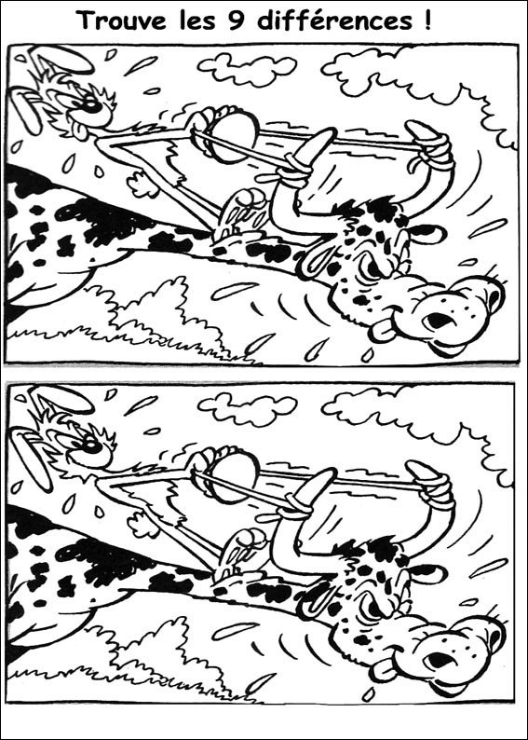

Si tu es bloqué, viens jeter un oeil à la solution de ton jeu sur [http://www.recrekids.com](http://www.recrekids.com/) !